טורהעורך\דבר המערכת(בגלל שאנחנו כאלה רציניים)
טוב אז ככה: הרבה בטח שואלים מה נפלתם עלינו אז לכל החדשים שאין להם מושג מה זה
בדיוק "מה בפח"?? אז ככה: לפני כשבוע אני משתעמם לי באיזה זום שכוח. לא יודע מה לעשות עם
עצמי (או שזה היה סתם ככה ביום אחד רגיל) (לא זוכר) בכל אופן, נכנסתי לכ"א של איזה וותיק\ה
חפרתי בהודעות (היה מגניב לראות את כל השרשורים הישנים של נסיופ)
ומשם לעוד אחד ומשם לעוד אחד וכו וכו בדרך היה את @אווזה. @נפתלי הדג @שיל"ת @הכל
מבחוץ ועוד מלא(לא להעלב אם לא הזכרתי מישהו) אהה ובטעות קפץ שרשור של @אהבת
ישראל!!(מהוותיקים שעוד מציצים בערוץ פעם ב-(כן) כל הכבוד ראוי להערכה)
ולעניינינו חפרתי וחפרתי עד שהגעתי מתישהו לשבועון בשם "מה בפח" שהיה פעם. (@מרדכי
הקפיץ אותו לא מזמן) הסתקרנתי. פתחתי אותו. ודי התלהבתי. שלחתי שרשור שכל מי שרוצה יש לי רעיון חזק שנראה לי יתפוס. ומייד התגייסו למשימה כל הכותבים המדהימים!! שלנו @הוד444 @eli345 @נבוכי הדור
@חסרת טאקט @רודף אהבה בימים @אחד ששורד וב"ה העניין קרם עור וגידים. והנה התוצר
לפנכם מקווים שתהנו:-)
כמובן ואיך אפשר בלי (רמקול) בדיחות
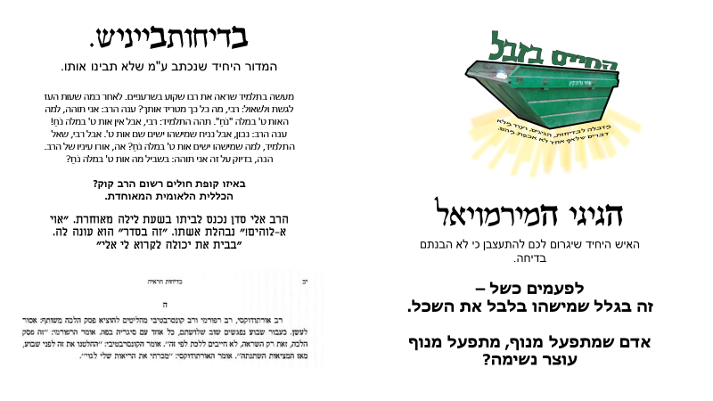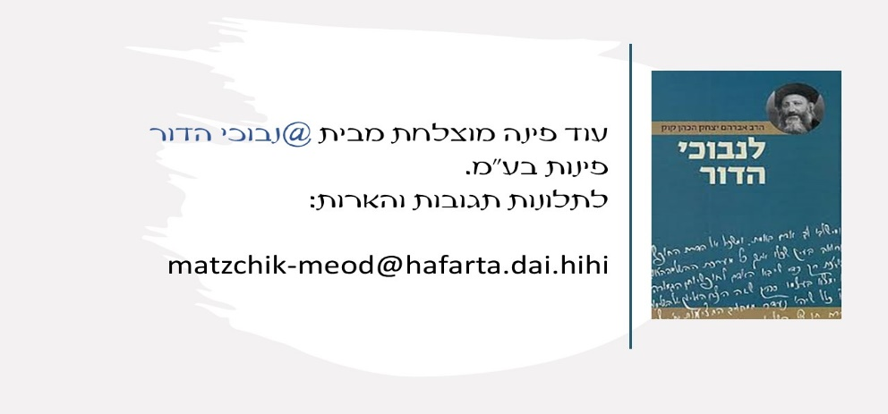
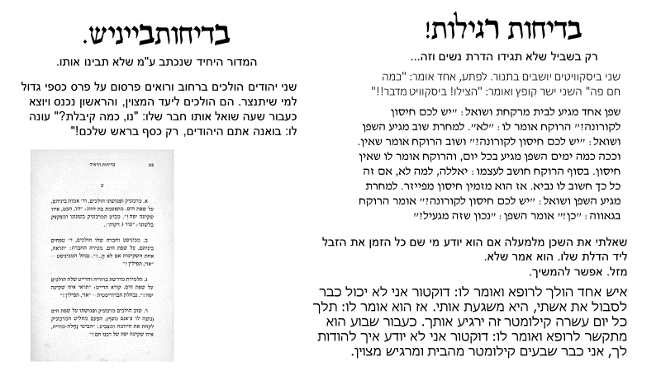
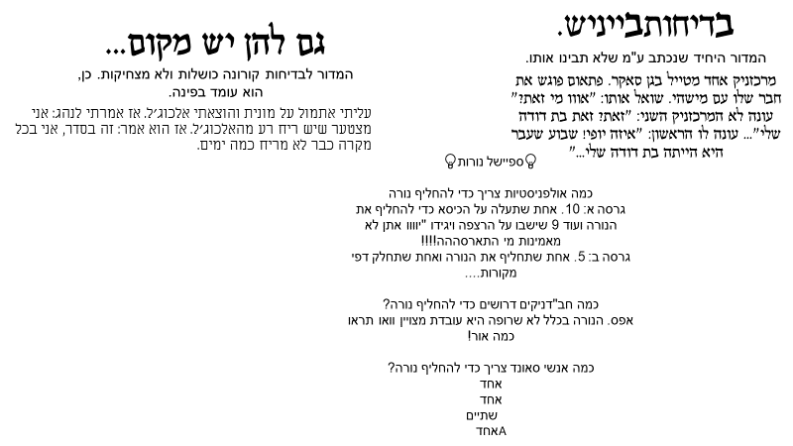

(רמקול) הכר את השרשור
שרשורים שכדאי להכיר
והפעם חסי שלנו @חסרת טאקט
בשרשור מפתיע (אולי שריד ממחשבות מקלחת)
תגידווווווווו אתם בטוחים שמה שיוצא בברז זה לא חנקן נוזלי? - נסיונות פעילים
המפתיע שכמה ענו לה ברצינות תהומית
(או שלא בדיוק תהומית)
לא נראה לי שיוצא לך מהברז נוזל בטמפרפורה של -170 מעלות - נסיונות פעילים
מחשבות מקלחת!!!(רמקול)
אנחנו די מזליסטים שאיברים פנימיים לא מגרדים
חשופית זה חילזון הומלס
ליתום מאמין יש שני אבא שבשמיים
איכשהו החלקנו את העובדה שפו הדוב לא לובש מכנסיים
אם הנעל של סינדרלה התאימה לה באופן מושלם למה היא נפלה?
עזרה ראשונה יכולה להיות גם עזרה אחרונה אם היא לא עובדת
לקרוא לעיר "רחובות" זה כמו לקרוא לילד "איברים"
אבקת חלבון היא מטרנה למבוגרים
השיר הנשמע ביותר בשנת 2020 הוא השיר של ביטוח לאומי
אפשר לשלוח מכתב דרך הדואר גם ללא בול אם תרשמו את כתובת הנמען במקום השולח. בהעדר בול, המכתב יוחזר על ידי הדואר לכתובת השולח. (אבל חבריא זה גזלל)
אם לא היה לנו מפרקים קשים באצבעות היינו צריכים לדפוק על הדלת עם הראש
ככל שאתה יותר שמן הסיכוי שלך לצאת באמת או חובה עם בקבוק גדל.
אם אכלתם המבורגר מתישהו, חלקתם עם לפחות שלושה אנשים זרים עגבנייה אחת שלמה
אם אוטמים את האף אי אפשר לזמזם (בהצלחה)
הנסיך שנישק את היפיפייה הנרדמת צעיר ממנה ביותר מ100 שנה
בחיים לא נדע מה הריח מתחת למים
הנכדים שלנו יעשו עבודת שורשים עם תמונות שאנחנו מעלים היום לפייסבוק ולאינסטגרם
אנחנו לא מפחדים מלהיות לבד בחושך. אנחנו מפחדים מלהיות לא לבד בחושך.
בכול זוג תאומים יש אחד שלא היה מתוכנן
אם לא היה אפשר לנשום גם מהפה היינו מתים מצינון
מרק זה בעצם סלט מבושל
איזה מזל שהגשם לא רותח
אתה תשרוד כל דבר בחיים שלך חוץ מדבר אחד
מסורת זה לחץ חברתי של אנשים מתים
"שיחה שלא נענתה". היא לא שיחה
יש עיוורי צבעים שלא יודעים אם קראו את ההודעות שלהם בוואטסאפ
לא לגעת כנראה יהיה ממש מלחיץ לקרוא בכתב ברייל
אם ערן משנה את שמו לרן (או הפוך), השיר "היום יום הולדת" לכבודו יישמע זהה.
חברים של שלמה המלך בילו כמעט שלוש שנים מהחיים בחתונות שלו
הסגר בעצם מעביר את העומס ממחלקות קורונה למחלקות פסיכיאטריות

יציאה של ניק
ובכן השבוע קרו דברים מעניינים מאוד הרבה שרשורים עתיקים קמו לתחיה ו @חיוךך ראתה ויצאה ביציאה
מעניינת שפולקע הגיע לפורומים ועם המכונת זמן שלו החזיר הכל אחורה
https://bigfontsite.com/emoticons/i/character0056.gif
בזמן מעניין בינתיים עורכנו @מאן דאמר העיד על עצמו שהוא פולקע האגדי והוא בדרך לראסטות מממ זה גם מסתדר.. מי אתה באמת אה מני?!
הבלש הפרטי שלנו מצא תמונה שלדעתו זה מאן העורך המסתורי הנה היא לפניכם
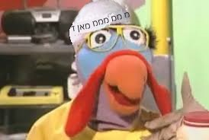

(רמקול) הפסוק המחורטט קבלו אותו
אז מה בפינה? שימו לב ישנם לפניכם כמה פסוקים חלקם אמיתיים חלקם פחות.. מוזמנים להתאתגר
ויאמר יקוק אל משה עוד נגע אחד אביא על פרעה ועל מצרים אחרי כן ישלח אתכם מזה כשלחו כלה גרש יגרש אתכם מזה
ואחרי כן אשלח את הצירעה ואביא אתכם אלי כאשר נשבעתי לאבותכם
ואשד הנחלים אשר נטה לשבת ער ונשען לגבול מואב
אל תטמאו בכל אלה כי בכל אלה נטמאו הגוים אשר אני משלח מפניכם
ואם בזאת לא תשמעו לי והלכתם עמי בקרי
והכהן המשיח תחתיו מבניו יעשה אתה חק עולם ליקוק כליל תקטר
בין העונים נכונה יוגרל פותר שלא ענה נכונה
למה מי מת(רמקול)
שוב שלום השבוע יצאו להפסקה ולעולם האמיתי והקשה @יהוקפץ ו@רודף אהבה בימים מי מהם מאידאל לשרוד חודש ומי לישיבה נותר לנו רק לאחל בהצלחה (קצת מזמן) אבל בכל זאת הם עזבו ותמיד מתגעגעים ל@תות"ח! @אח בדם!! איאי הפרדה כואבת..

קבלו אותה (רמקול) פינת נוסטלגיה(אז מה אם אנחנו צעירים לכם אין טאקט)
אחרי הפינה הקודמת הכואבת אני שמח לבשר שאבשר לברך ברוך גבול מתיר אלמנה כןן כן זה נכון אתם קוראים אותו הוא ולא אחר מה בפחח!!! חתיכת נוסטלגיה השבוע חזרנו קצת למשחק ישן בחסות @חיוךך איזה כייף ניתן פה קצת מקום לשרשור שבתכלס לא לפני הרבה זמן אבל בשבילי נוסטלגיה תנו כבוד להודעה הראשונה שלי בנסיו"פ -בדיק - נסיונות פעילים חח וזה היה בכלל ילאאללאה הזמן קצר והמלאכה מרובה שב"ש נסיופים

(רמקול) פינה חדשה!!
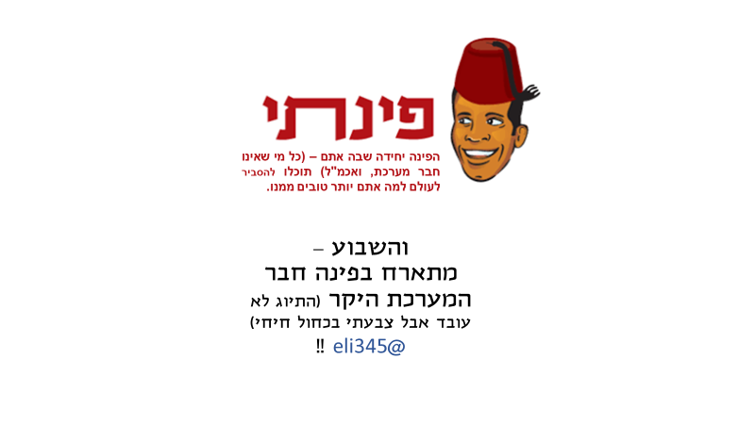
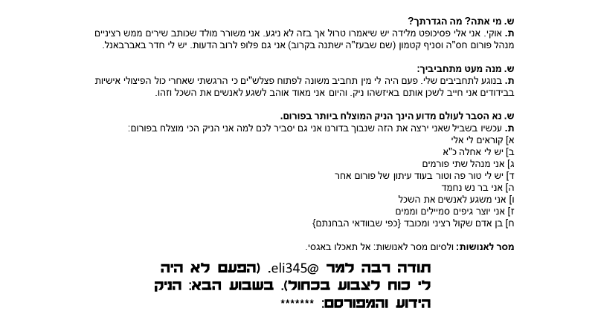

(רמקול)ראיון (כי איך אפשר שלא)
eli345
אז באופן סמלי החלטתי שאת הראיון הראשון נעשה עם העורך של "מה בפח". אז בוא נגיד שלום למאן דאמר עורך "מה בפח"
שלוןם מאן
מאן דאמר
אהלן שלום שלום
eli345
מאיר הידוע בכינויו מאן דאמר הוא זה שיזם את חזרתו של השבועון "מה בפח". מאיפה הגיע לך הרעיון להחזיר את זה?
מאן דאמר
אמממ טוב אז ככה זה התחיל יום אחד השבוע שהזום היה משעמם והיה משעמם בכללי אז נכנסתי לאיזה ניק ישן ודפדפתי אחורה והגעתי לניק העורך של מה בחפ הישינים (מתחדשים עלק)
ואז אמרתי יאללה מתאים לי
פתחי שרשור והנה הרעיון רוקם עור וגידים
eli345
לפי המקורות שלנו אתה תחגוג החודש את גיל 18. איך זה להיות יזם של פרויקט גדול כמו זה בגיל כה מוקדם?
מאן דאמר
נכון מאוד אני חושב שבאמת בנושאים כאלה הגיל כלל לא משפיע להיפך ככל שאתה יותר צעיר יש לך יותר חיות ורוח לעשות דברים יותר גדולים
איך אומרים הכוח טמון בנוער סומכים עלינו
eli345
וואלה. אז עכשיו אחת ולתמיד. מהי משמעות שם ניקך ומדוע בחרת בו?
מאן דאמר
טוב זה די פשוט.
א: רציתי שם מקורי וארמית נראה לי אחלה.
ב: זה ראשי תיבות של השם שלי(שמתי לב רק אחרי שפתחתי אותו)
eli345
שכויח. ועכשיו ברשותך נעבור לשאלת מליון הדולר. איזה סוג במבה אתה הכי אוהב?
מאן דאמר
|מודה| אני לא אוהב במבה.. אבל, הכי פחות נוראה זה אוסם.(אם לסבול שיהיה טעים)
eli345
כפי שאנו יודעים אתה רשום לאתר עוד מכ"ה סיוון. יש לך איזה סיפור מעניין מאתר?
מאן דאמר
אמממ יש מלא סיפורים השאלה מה מהם מעניין
אני (אתמול 10:25)
בגלל שאני כזה שקול ורציני... ואינני מגיב לכל אחד(ככה זה היה פעם לפחות) ההודעות שלי עומדות על|בודק|931 השבבוע הייתי על 777
לא משנה לעניינין אממ פעם פתחתי ניקית כדי לעמבן את אחותי (אני ושטותניק)
eli345
יפה יפה. אני באמת כפי שכולכם רואים אכן מאיר שקול ורציני. וכעת זמננו תם אך אם יורשה לי. יש לך איזה משהו לאמר לכול ניקי הערוץ? (תחשוב מהר על משהו מעורר השראה כי אני לא ייסלח לך אם תהרוס את זה בשאתה אוהב קרמבו וניל ולא מוקה)
מאן דאמר
אמממ אם אתם חושבים שאתם יודעים משהו, אתם בעצם לא יודעים כלום. וא אתם יודעים משהו, הבנתם שאתם לא יודעים כלום
eli345
כמו תמיד פניני חוכמה. מה אני יגיד מאיר? היה נחמד מאור לראיין אותך אך כפי שציינתי לפני זמננו אכן תם וכעת נעבור לתחזית. היה שלון מאוד

(רמקול)הגיגי אלי
לא ידעתי מה יהיו ההשלכות של התנדבותי לכתוב טור ב"מה בפח". זה נפל עלי בלי התראה. אבל בסדר. אמרתי למאן "אני מוכן לקחת על עצמי את הראון" כע ראיון קל פשוט. סה"כ כמה שאלות לשאול הוא עונה עושים מזה דרמה מנפחים ומנפחים וזהו. אבל מה? הוא אומר לא. צריך עוד. ואני כזה. "מה עוד??" ואז הוא מחזיר לי "עוד פינה" אז בסדר. חשבתי וחשבתי מה אני עוד יעשה אז פתאום עלה לי הרעיון המבריק של פינה שבא אני כותב את מחשבותיי. נכון מדליק? כה זה גם מהיר וגם קל! כאילו סה"כ לכתוב את מה שאני חושב וזהו! נכון נשמע קל ופשוט? אז טוב אני ניגש לעבודה. ואז אני קולט שמחשבותיי משעממות! כי מי ירצה לשמוע על מצב הקרמבו בקיוסקים? אז ככה עשיתי חושבים וזה ולא עלה לי לראש משו מעניין! ואז ב00:26 עולה לי רעיון לראש! יישר זינקתי למחשב כמו מטורף פתחתי את הש"א ו... אין אינטרנט. מה הסיכוי? טוב אז אתם פשוט מאן דחק אני דחקתי כלום דחקו ופשוט לא היה מה לכתוב. אז עלה בי הרעיון המבריק שנקרא "מריחה" אז הנה התוצאות לפניכם. פינה שלמה שבה מרחתי ומרחתי. שכויח! חיים טובים!

(רמקול)אחרון ולסיום
הייתי חייב להכניס את זה לעלון אז ככה תודה ענקית לבורא עולם שסייע בעדנו לברך על המוגמר
וב"ה זה באמת לא מובן מאילו שיש לנו שבועון טרי לשבוע הזה אז באמת תודה לכל הכותבים
המדהימים שלנו @הוד444 @אלי @חסרת טאקט @נבוכי הדור @רודף אהבה בימים בלעדכם לא
היה פה כלום אין עליכם יא תותחים!!! למעצבים שלנו (כל אחד ופינתו) תודה מיוחדת לכל מי שזרם
איתי ו"הלך על זה"(השרשור שהוצאתי לפני חצי שבוע) ומשהו אחרון קטן לסיום יש לכם כוח בידים
רק צריך את ההוא שיאמר אחרי וזה אתה בשת שלום ומבורך לנו ולכל נסיו"פ.

